Tutorial GITHub

Entre no link <https://git-scm.com/downloads>

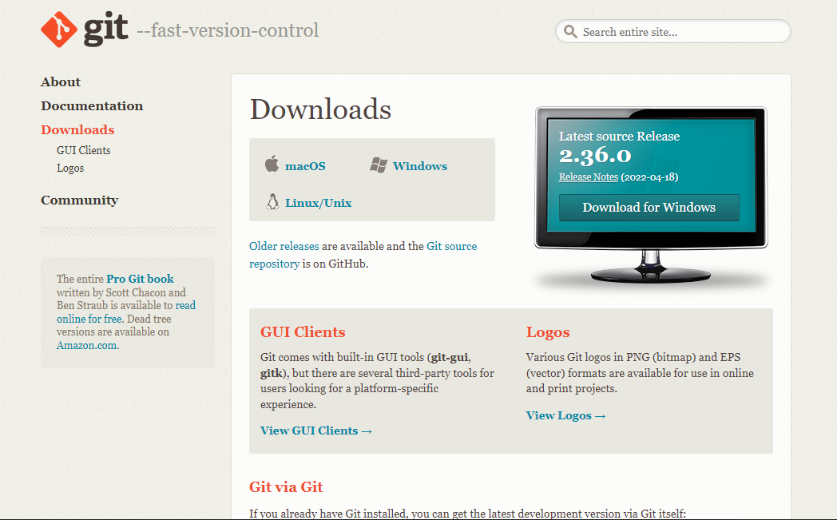

Clique na versão compatível com o seu sistema operacional no nosso caso será Windows.

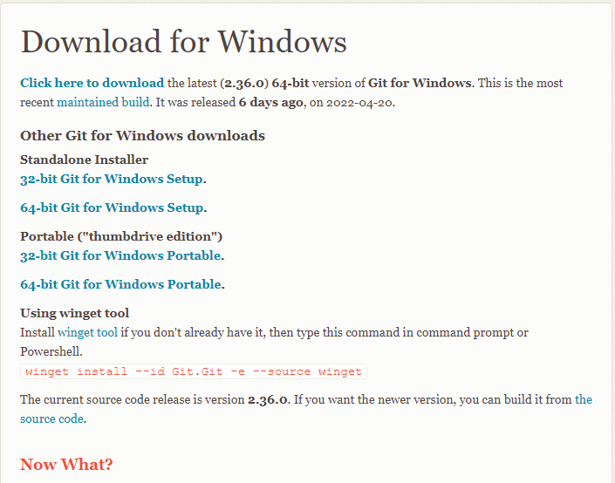

Selecione a versão “SETUP”

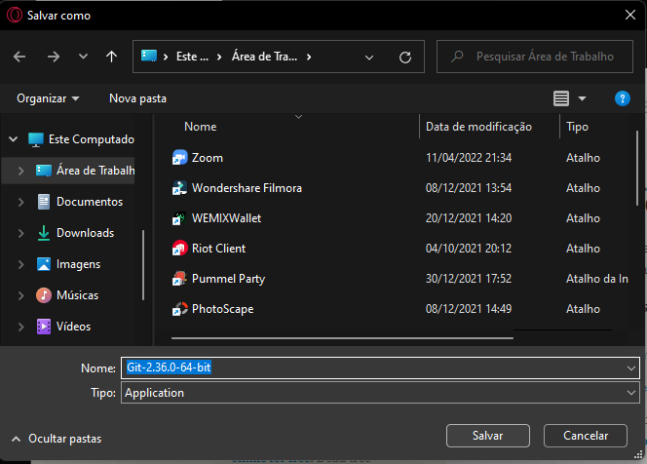

Escolha onde salvar o instalador

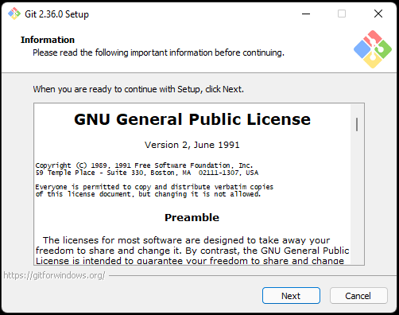

Tela inicial da instalação

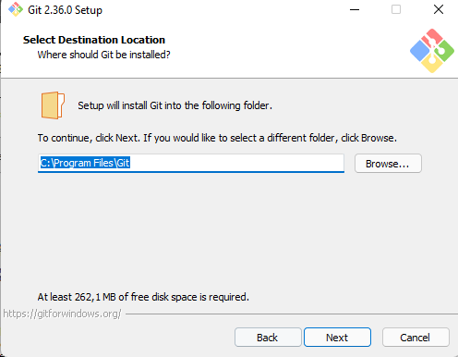

Selecione o local de instalação, aqui na imagem está o Default

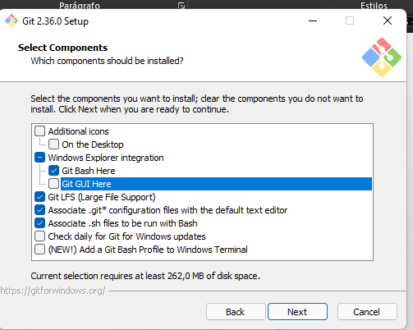

Desmarque a opção de GUI Here, no momento utilizaremos somente o terminal.

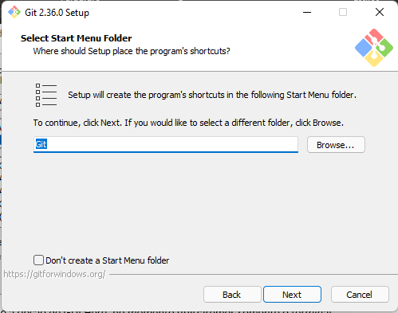

Selecione a pasta de início do Menu

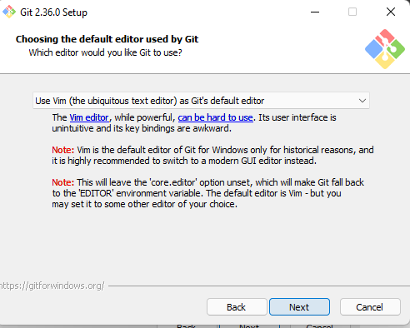

Deixe o editor Vim selecionado

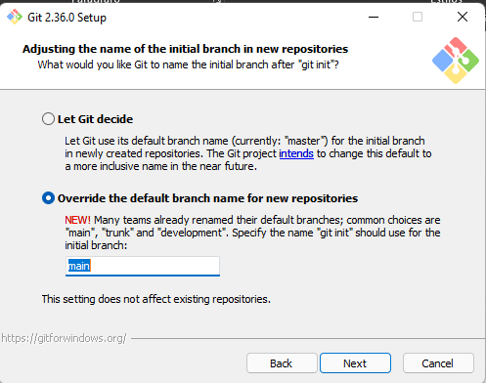

Selecione a opção de “Override the default branch” 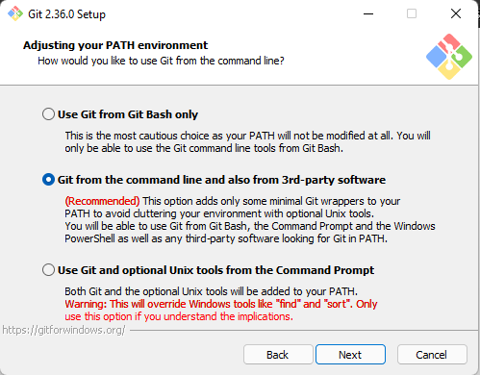

Deixe essa opção selecionada por padrão

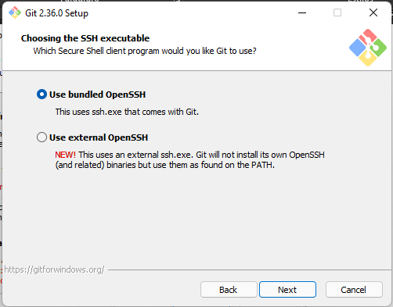

Next

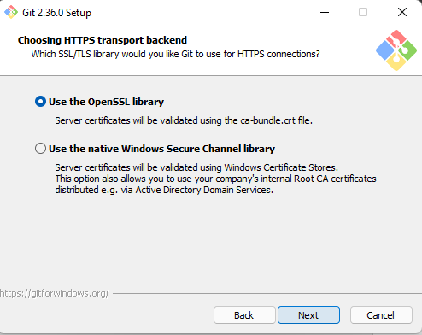

Next

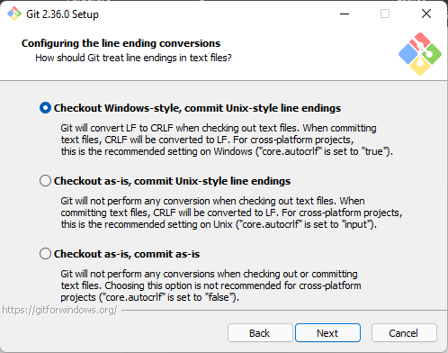

Next

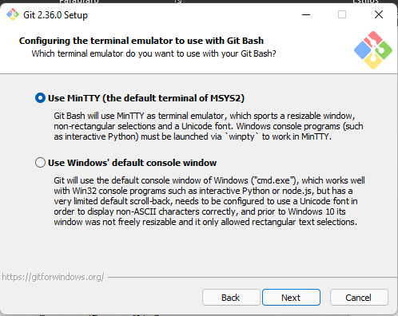

Next

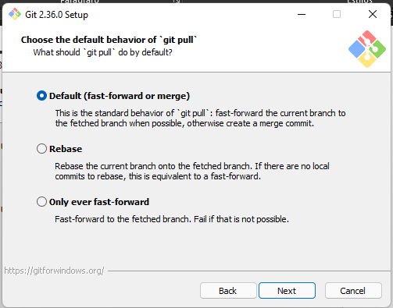

Next

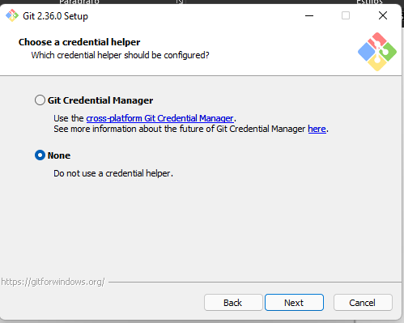

Selecione a opção None, informando ao git que o controle de credenciais serão gerenciadas por ele mesmo

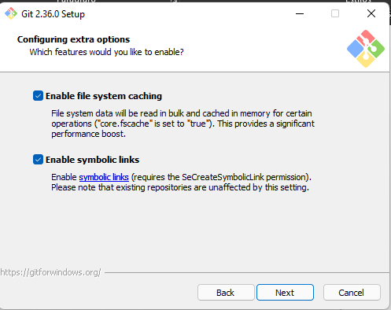

Next

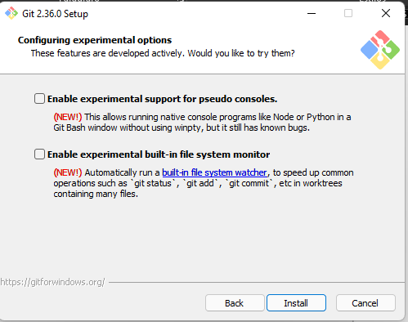

Sempre deixe opções experimentais desativadas, não testaremos em produção

Após isso, será instalado o git

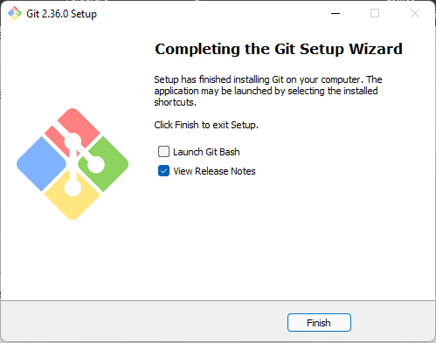

Depois isso é só clicar em Finish.

E a instalação está feita!

Para iniciar o terminal do git, selecione a pasta onde desejar iniciar o projeto e com o botão direito na pasta selecione Git Bash Here

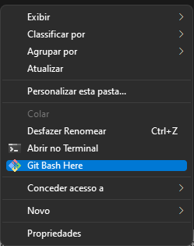

**COMANDOS DO GIT**

**git init** – inicia o projeto git, criando seus arquivos de configurações para controle do projeto. Utilizar apenas uma vez para iniciar o projeto

**git config** --list – lista as configurações do git

**git config --global user.name "Warlem Júnior"** – Seta o nome do usuário

**git config --global user.email** [**warlenjunior80@gmail.com**](mailto:warlenjunior80@gmail.com) – Seta o email do usuário

**git status** – Responsável por validar se os arquivos estão preparados para o commit

**git add “nomedoarquivo.extensao”** – prepara o arquivo para o commit

**git add .** – prepara todos os arquivos para o commit

**IMPORTANTE:** Não realizar o commit caso haja algum arquivo em vermelho identificado no git status.

**git commit -m “mensagem”** – responsável por envelopar o projeto e prepara-lo para sincronização com o GitHub

**git push -u origin main –** Responsável por enviar o pacote do projeto ao github

**git remote add origin** [**git@github.com:WarlemJR/tutorial-git.git**](mailto:git@github.com:WarlemJR/tutorial-git.git) - Vincula o

projeto remoto com o projeto local.

**git pull -u origin main –** Recupera o projeto pegar o projeto do git para a máquina local.

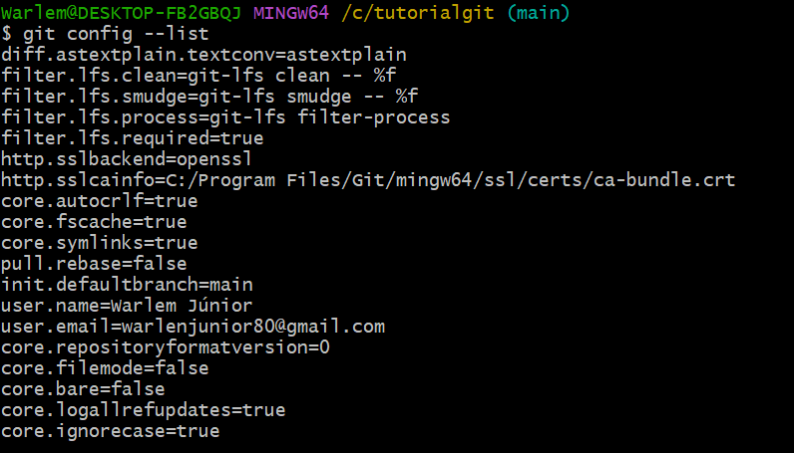

Tela de Git

Gerar chave SSH

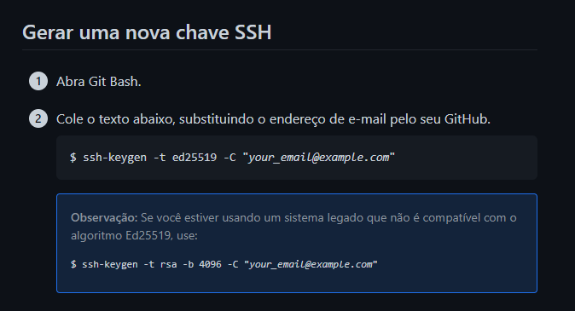

ssh-keygen -t ed25519 -C "*warlenjunior80@gmail.com*"

para localizar a sua chave, vá até c:/users/Warlem/.ssh/

e abra o arquivo com extensão .pub pelo bloco de notas

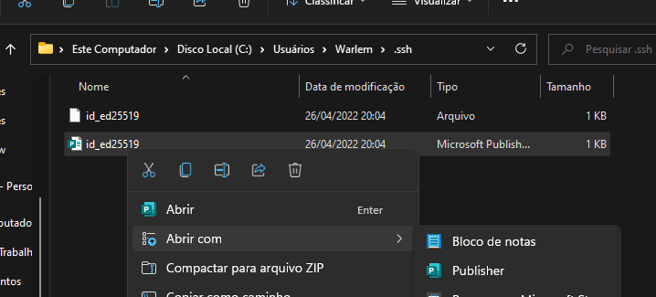

depois copie o conteúdo e adicione no perfil do git

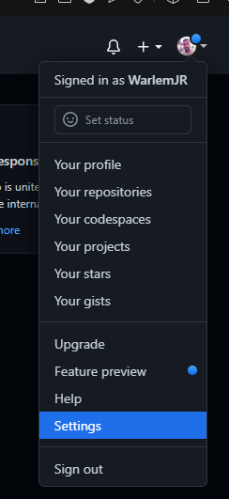

Abra as configurações

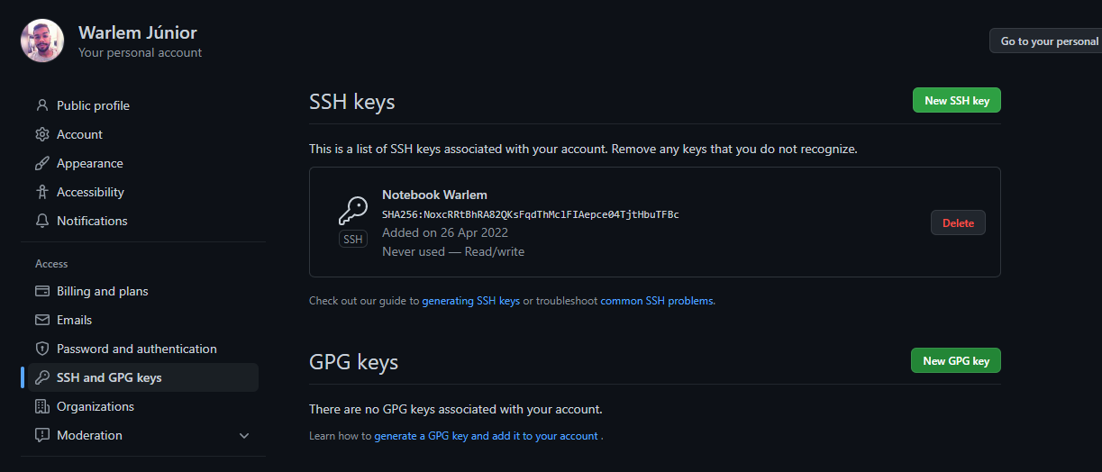

SSH and GPG Keys 🡪 New SSH Key

Feito isso defina um título, e cole a chave gerada do arquivo que abriu pelo bloco de notas.